**RELAÇÃO DA SEGURANÇA PÚBLICA E A ATIVIDADE TURÍSTICA EM BALNEÁRIO CAMBORIÚ**

*Cássio Marques Vieira[1]; Lucas Cardozo Chaves[2]; Marco Anthonyo Ocker[3]; Juarez Nelson Alves de Lima[4]*

**RESUMO**

Este trabalho tem como objetivo, relacionar a segurança pública e a atividade turística de Balneário Camboriú, analisando seus índices de criminalidade e investigando se esses índices interferem no turismo da cidade, se as pessoas procuram se informar sobre eles antes de viajar, e se elas se sentam seguras na cidade. A metodologia deste trabalho foi do tipo documental, para extrairmos os dados de criminalidade, e de campo, com questionário aplicado com alunos do Técnico em Hospedagem do IFC Camboriú, com moradores da cidade, e com turistas. Com os dados obtidos, concluímos que, não há relação de causalidade entre a atividade turística da cidade, e seus índices de criminalidade, pois 63% das pessoas pesquisadas acham que os turistas não se informam sobre a segurança pública da cidade. Mas 55% dos entrevistados não se sentem seguros nas ruas da cidade. Portanto, esses índices de criminalidade não influenciam diretamente o turismo da cidade.

**Palavras-chave**: segurança pública. turismo. criminalidade. *violência.*

**INTRODUÇÃO**

A história dos meios de hospedagem é bastante antiga, e nos remonta à Idade Média, com os negociantes da época, que em suas viagens de negócios, precisavam de um local de descanso, que fosse seguro e protegidos dos riscos que sua profissão trazia (BURKOWSKI, 2008).

O turista sabe que, por estar fora de seu ambiente pessoal, corre alguns riscos. A priori, significa a incerteza sobre a ocorrência ou não de uma perda ou prejuízo (OLIVEIRA; CAMARGO, 2011).

De acordo com Borges (2010), riscos podem ser minimizados com modelos de gestão que favoreçam o planejamento de segurança pública e medidas preventivas, para garantir a segurança do turista.

Desta maneira, o mínimo que se espera do poder público é que os serviços de segurança estejam alicerçados em uma base sólida, para garantir as condições básicas de proteção, tanto para a sociedade local e seus visitantes (BORGES, 2010).

De acordo com Lima, Cavalcante e Leite (2013) o impacto no setor hoteleiro que é provocado pelas perdas de bens tangíveis e/ou intangíveis tem exigido maior preocupação e responsabilidade por parte da administração pública, para garantir que as perdas não ocorram.

De acordo com Soares (2014) o debate sobre a violência e a criminalidade vem justificando e fortalecendo estudos e pesquisas nacionais e internacionais que visam buscar o entendimento deste fenômeno social, e seus impactos no Turismo.

O objetivo desta pesquisa, é investigar uma possível relação entre a Segurança Pública de Balneário Camboriú e sua atividade turística.

**PROCEDIMENTOS METODOLÓGICOS**

Para compreender a opinião dos alunos do curso Técnico em Hospedagem do IFC Camboriú sobre a relação da segurança pública com o turismo em Balneário Camboriú, aplicamos o questionário com os mesmos, por se tratar de alunos de um curso ligado ao Turismo. O link do questionário será enviado aos grupos de turmas no Whatsapp, para responderem diretamente no Google Docs. Depois, os resultados são automaticamente tabulados no próprio Google Docs.

Para descobrir se as pessoas procuram se informar sobre a segurança pública de Balneário Camboriú ou outra cidade, e se a segurança pública poderia interferir no turismo, aplicamos um questionário com pessoas na cidade de Camboriú, no dia 01/05/2019, durante o 37º GIDEÕES, para termos contato com uma amostra que poderia ser turista da região, inclusive de Balneário Camboriú. Para termos uma opinião dos moradores da cidade de Balneário Camboriú, aplicamos o questionário, enviando moradores da cidade que conhecíamos. O questionário foi aplicado diretamente via link do Google Docs, para facilitar a tabulação dos dados.

Para assimilarmos a realidade da segurança pública de Balneário Camboriú, assim como seus índices de casos registrados de furtos, roubos e homicídios, entramos em contato com a 29ª Delegacia Regional de Polícia Civil em Balneário Camboriú, para obter os dados acima referidos. Como não tivemos resposta ao contato que foi feito via e-mail, obtivemos os dados por meio do site da Secretaria de Segurança Pública do Estado de Santa Catarina, que possui os dados organizados em planilhas.

**RESULTADOS E DISCUSSÃO**

O Gráfico 1, nos mostra que 55,7% dos entrevistados, procuram informações sobre a segurança pública das cidades para as quais viajam. O que nos faz pensar que os turistas também analisariam nossa segurança antes de vir para cá. Mas, de acordo com o Gráfico 2, 63,1% dos entrevistados acreditam que os turistas não consideram nossos índices de criminalidade quando vêm para cá, como sabemos que a maioria dos entrevistados é turista, podemos concluir que, não, os turistas não observam nossa segurança pública antes de vir para cá.

De acordo com o Gráfico 1, que está exposto acima, nos Resultados e Discussões, 55,7% das pessoas entrevistadas consideram os índices de criminalidade da cidade à qual pretende viajar. Mas esse dado obtido, nos traz um confronto com as respostas obtidas no Gráfico 2, onde as pessoas acreditam que a maioria dos turistas não pesquisam sobre os índices. Ou seja, as pessoas dizem considerar os índices, mas as mesmas, também acreditam que os turistas não consideram.

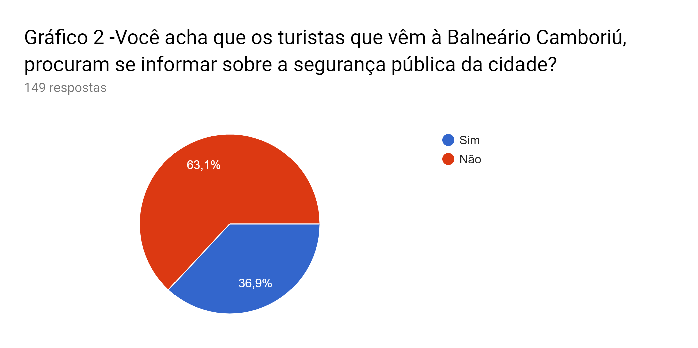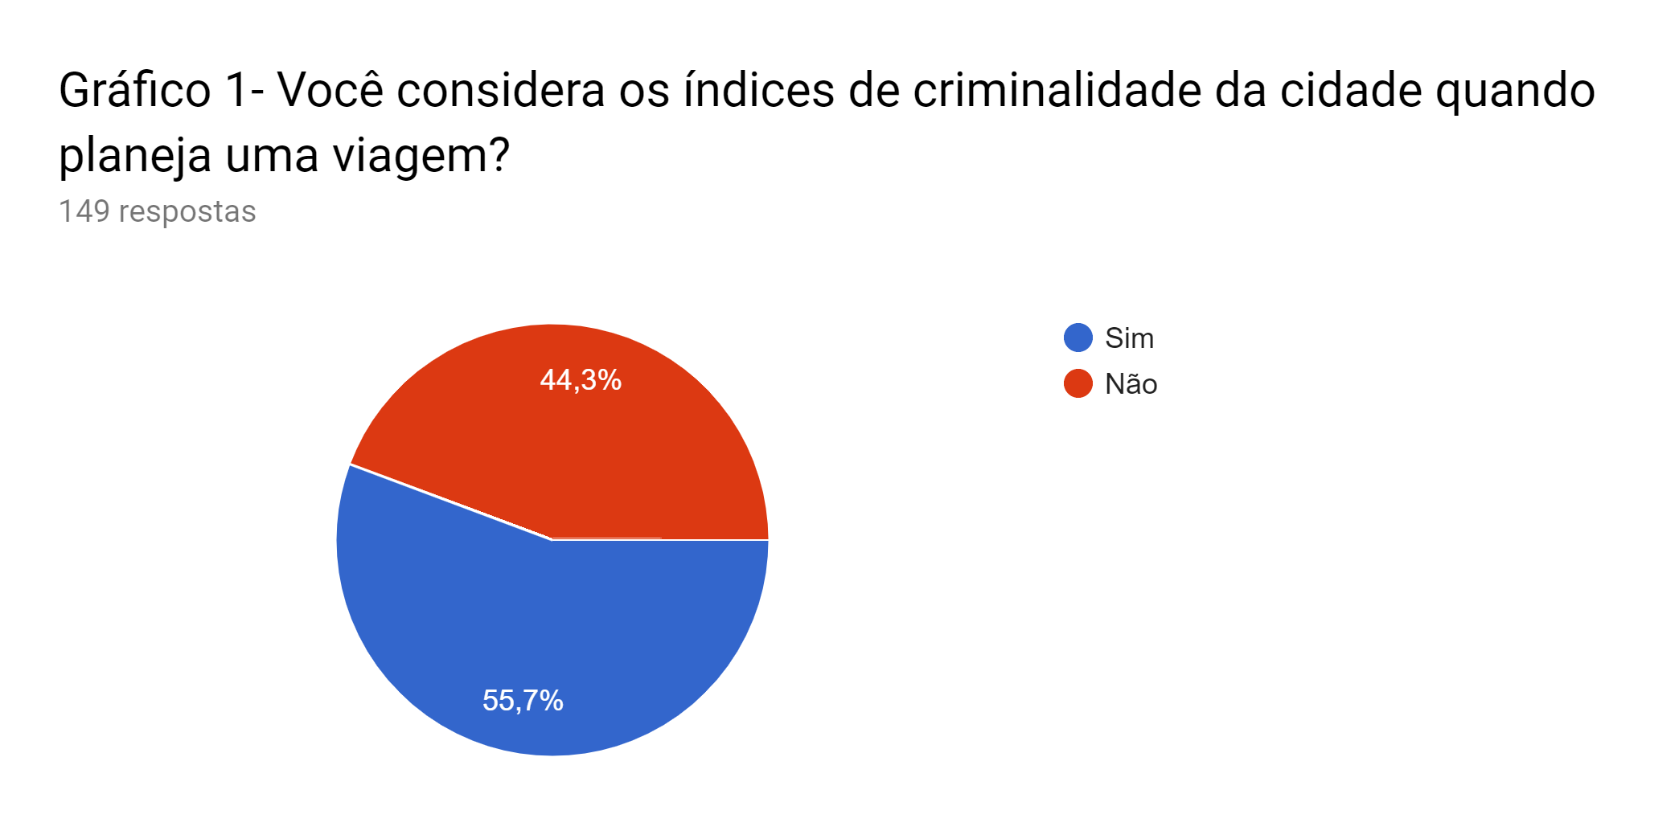

Com o Gráfico 3 e a Tabela 1, podemos observar que mesmo as pessoas entrevistadas não se sentem seguras nas ruas da cidade, de acordo com a Tabela 1, pois foram cerca de 3638 furtos no ano de 2018, o que resulta em cerca de 9 furtos por dia do ano. São cerca de 1,5 roubo por dia na cidade, 9,9 furtos por dia e 15 homicídios dolosos no ano de 2018.

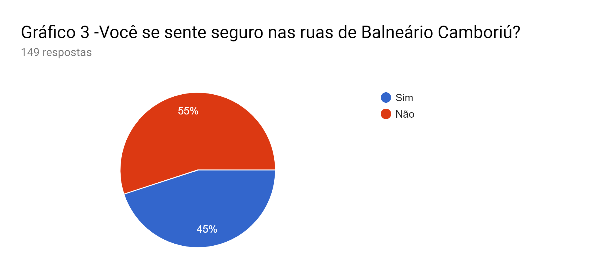

Tabela 01 - Índices de criminalidade em Balneário Camboriú, em 2018.

|  |  |
| --- | --- |
| Homicídios dolosos em 2018 (incluindo latrocínios): | **15** |
| Roubos em 2018 (incluindo roubos de veículos): | **613** |
| Furtos em 2018 (incluindo furtos de veículos): | **3638** |

**CONCLUSÕES**

Diante do exposto acima, poderíamos deduzir que com esses índices de criminalidade já citados, e com as respostas obtidas no questionário, a situação da segurança pública interferiria na atividade turística da cidade. Mas acreditamos não ser o que acontece, pois mesmo com todos esses índices, que são relevantes, a cidade continua quebrando recordes anuais de turistas e ocupação hoteleira. O que pode nos provar que a segurança pública da cidade não interfere na atividade turística da cidade, é que, de acordo com as respostas obtidas nos questionários, as pessoas acreditam que os turistas que vêm à Balneário Camboriú não procuram se informar sobre nossa segurança pública, principalmente por se tratarem, na maioria dos casos, em turistas estrangeiros, especialmente argentinos e paraguaios, o que os dificulta em ter acesso aos nossos índices de criminalidade.

Não obstante, concluímos que, o que realmente parece interferir na atividade turística da cidade, é a repercussão das notícias de crimes nas cidades, como por exemplo, no Rio de Janeiro, onde assaltos à carros são feitos com fuzis. Por Balneário Camboriú, felizmente, não estar neste nível de criminalidade, encerramos as conclusões, confirmando não haver relação de causalidade entre a segurança pública e a atividade turística em Balneário Camboriú.

**REFERÊNCIAS**

BORGES, Mônica. **Cultura Organizacional e a prevenção de riscos e perdas na hotelaria.** 2010.Disponível em: <http://portal.estacio.br/media/2817/monica-ferretti-macieira-borges-completa.pdf> Acesso em: 24 out.2018.  
  
BURKOWSKI, Rodrigo. et al. **A Importância da diferencial conceitual entre os diversos tipos de segurança para a gestão de empreendimentos hoteleiros.** 2008.Disponível em: <https://www.ucs.br/ucs/tplVSeminTur%20/eventos/seminarios_semintur/semin_tur_5/trabalhos/arquivos/gt01-02.pdf> Acesso em: 24 out.2018.   
  
LIMA, Aloisio; CAVALCANTI, Maria da Conceição, M.; LEITE, Maria, S. A. **A Segurança Patrimonial e o Projeto Hoteleiro.** 2013.Disponível em: <http://www.abepro.org.br/biblioteca/ENEGEP1999_A0630.PDF> Acesso em: 24 out.2018.  
  
OLIVEIRA, Nizamar; CAMARGO, Luís Octávio. Riscos em meio de hospedagem. **TURyDES**, Málaga, v.4, n.10, jul.2011. Disponível em: <http://www.eumed.net/rev/turydes/10/aolc.htm> Acesso em: 25 out.2018.  
  
SOARES, Antonio Mateus de Carvalho. **O acúmulo da violência e da criminalidade na sociedade brasileira e a corrosão dos direitos humanos.** 2014. Disponível em: <https://www3.faac.unesp.br/ridh/index.php/ridh/article/download/214/106> Acesso em: 01 mar.2019.

1. Aluno do curso Técnico em Hospedagem Integrado ao Ensino Médio, Instituto Federal Catarinense, Campus Camboriú. Email: cassiovieira2002@gmail.com
2. Aluno do curso Técnico em Hospedagem Integrado ao Ensino Médio, Instituto Federal Catarinense, Campus Camboriú. Email: lucarcardozo@gmail.com
3. Aluno do curso Técnico em Hospedagem Integrado ao Ensino Médio, Instituto Federal Catarinense, Campus Camboriú. Email: marcoocker88@outlook.com
4. Mestre em Educação Agrícola, Professor do Instituto Federal Catarinense, Campus Camboriú. Email: juarez.lima@ifc.edu.br